Государственное бюджетное учреждение
дополнительного профессионального образования и культуры
Краснодарского края
"КРАЕВОЙ УЧЕБНО-МЕТОДИЧЕСКИЙ ЦЕНТР"

Весенние календарные праздники. Троица
МЕТОДИЧЕСКИЕ РЕКОМЕНДАЦИИ

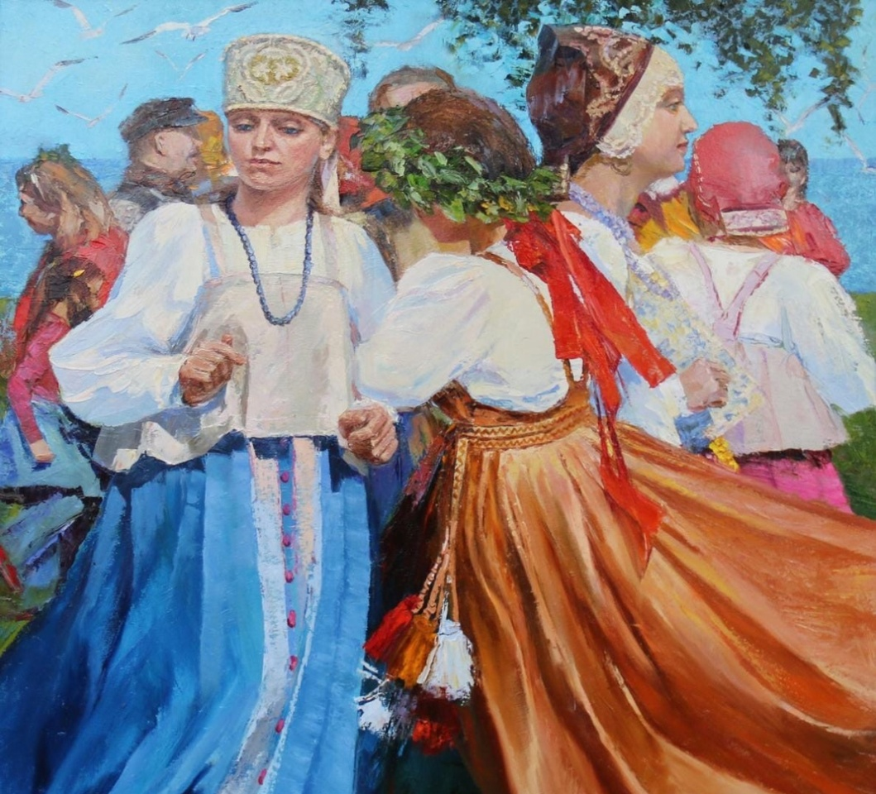

Краснодар
2022
Методические рекомендации предназначены для руководителей коллективов, кружков, специалистов по работе культурно-досуговых учреждений муниципальных образований Краснодарского края.

Материал подготовлен отделом народного творчества ГБУ ДПО и К КК КУМЦ
Составитель: Ростиславова Т.В.
Содержание

1. | Введение………………………………………………………………… | 4
2. | История календарного праздника Троица……………………………. | 5
3. | Обычаи, приметы,традиции празднования Троицы………………… | 6
5 | Приложение………………………………………………….………….. | 10
6 | Список литературы…………………………………………………..…. | 16

Введение

Праздник Троица считается одним из самых главных, насыщенных обрядами религиозных праздников. Он олицетворяет начало новой эпохи существования человечества, считается днем создания христианской церкви. Поэтому в нем содержатся элементы христианской религии и языческие традиции и обряды, передающиеся из поколения в поколение. Такой союз не может не насытить духовностью, национальным колоритом. В этот день люди чтят и благодарят Бога, природу. Многие традиции уже позабыты, но обряды, чтобы обеспечить плодотворный, благополучный, урожайный год и защитить свой дом и семью от воздействия злых сил, выполняются до сих пор. Все они воспитывали любовь к Богу, земле, дому, природе, учили ценить и благодарить за то, что имеется. Службы в церкви и яркие празднования Троицы воплощают совокупность религии и быта, переплетение народной культуры и духовности человека.

История календарного праздника Троица

Большинство христианских церковных праздников основано на древних языческих праздниках славян. Так происходит с Рождеством (Зимнее солнцестояние), Масленицей (праздник Весны), Иваном Купалой и т.д. Троицу можно назвать как весенним, так и летним календарным праздником, так как в разные годы он приходится на май или июнь. Отсчет ведется от праздника Светлой Пасхи.
Праздник Святой Троицы тоже не исключение – он основан на одном из древнейших славянских праздников – Троицын день. Этимологически его еще называли Веношник, Русалий, Зеленец. Троицын день праздновали три дня. Он символизировал переход между весной и летом.
Со временем произошла христианская подстройка. Ритуалы праздника сильно не изменились, изменилась цель. Теперь отмечается не наступление лета, а схождение Святого Духа на пятидесятый день после Святой Пасхи на двенадцать учеников апостолов Иисуса Христа, показавшего им триединство Бога, то есть существование трех лиц единого по существу Бога – Отца, Сына и Святого Духа. Апостолы обрели дар исцеления и возможность говорить на разных языках, чтобы поведать по всему Миру о жизни Господней. В наши дни праздник также имеет несколько названий: Троица, День Святой Троицы, Пятидесятница, Зеленые святки.
Отстояв утреннюю службу в церкви, люди начинали отмечать праздник. Происходили массовые народные гуляния, хороводы, активные игры, застолья дома и в лесу. Вечером незамужние девушки водили хороводы, а холостые парни присматривали невест. Из трав и цветов девушки плели венки, несли их к реке и пускали по воде. В этот значимый день люди выполняли множество обрядов для обеспечения благополучного будущего года. Праздник Троицы нес в себе возможность очищения души, проявления благодарности Миру за жизнь и пищу.

Обычаи, приметы, традиции празднования Троицы

История праздника насчитывает не одно столетие, за которые сложилось множество традиций и обрядов, в основном христианских, некоторые приметы и обряды имеют языческие корни. Церковь всегда была против язычества, однако когда людьми принималось христианство, они во многом хранили привычные для них языческие действия и поверья.
К празднику хозяйки наводили чистоту в доме, украшали цветами комнаты, используя с этой целью молодую траву и зеленые ветки, которые символизируют весну, продолжение и процветание жизни, хороший урожай и безбедный год. Для украшения чаще всего используются ветки березы.

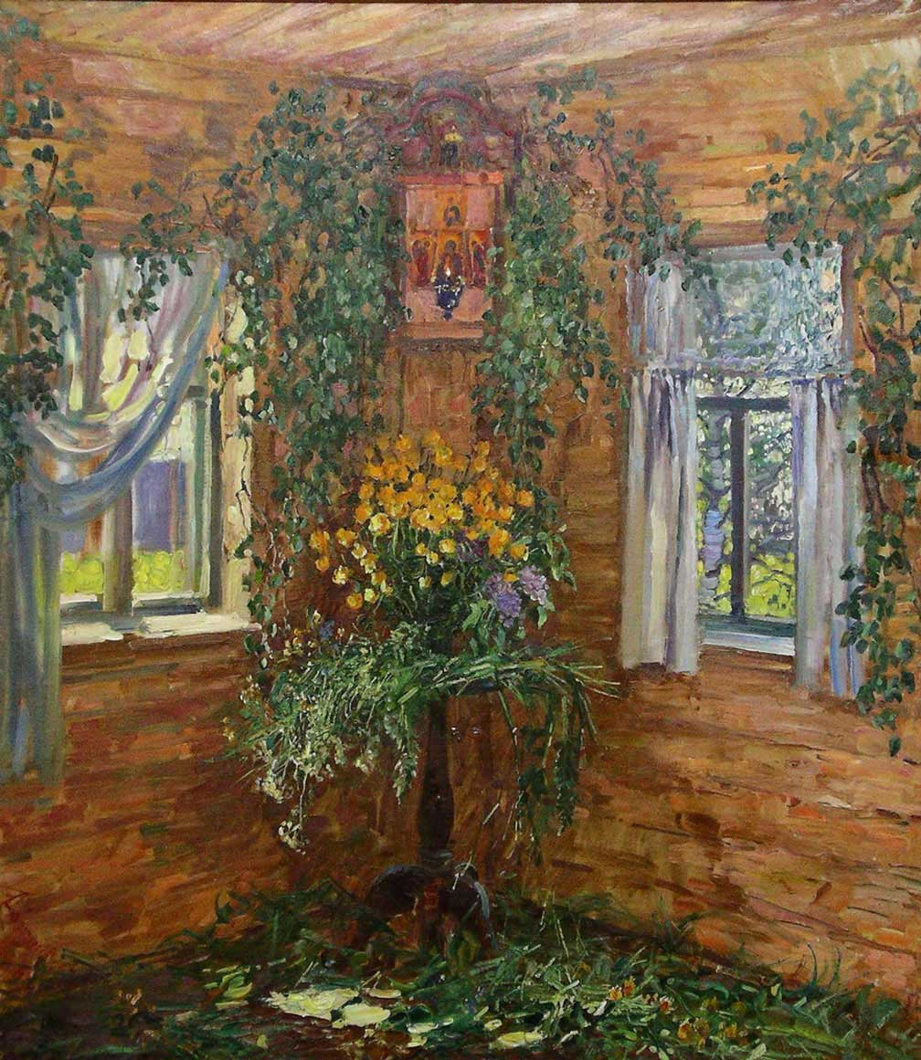
Чтобы обезопасить себя на год от зла, ранним утром рвали березовые ветки, плели из них венок. Срывая веточки, просили березку о помощи, произнося слова оберега.
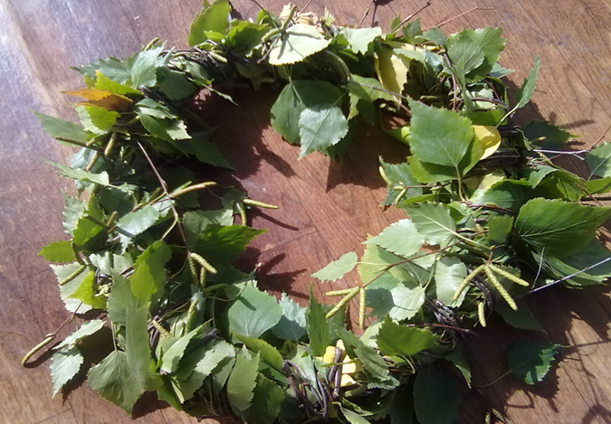

Так же венки применялись в Троицких гаданиях. Занимались ими незамужние девушки. Считалось, что если парень увидит венок, то быть беде. Их не снимали руками с головы, а наклонив голову, аккуратно спускали на воду, а его движение толковали: куда венок поплывет – оттуда и ждать суженого; если венок остался у берега, то девушка замуж не выйдет; тонущий венок гласил о смерти девушки, спустившей его.
Плетение венка было обязательным для привлечения в судьбу светлой любви. Подаренный парню девушкой венок означал ее симпатию. Он хранился дома у парня и считался сильным оберегом. Березовая веточка, оставленная девушкой на ночь под подушкой, могла показать во сне ее суженого.
Одним их самых древних является обычай приносить в церковь пучки трав для освящения, а потом хранить их в доме или за иконой. Люди просили у природы, у Бога лета без засухи, богатого урожая от напитавшейся влагой дождя земли. Ветки березы вставляли в оконные рамы или просто вешали возле окошек и дверей – чтобы не проникла злая сила, дом был полон благополучия.
В деревне осуждался любой крестьянский труд на Троицу. В доме, в поле нельзя было ничем заниматься. Разрешалось только готовить пищу. Купаться в реке тоже было категорически запрещено, считалось, что в Троицу русалки выходят на сушу.
Суббота перед Троицей – родительская. В этот день принято ходить на кладбище и поминать родственников. Перед праздником устраивали поминальный ужин, одежду умерших вывешивали на ограду, стараясь таким образом отогнать смерть от своего жилища. Старшие женщины ходили на кладбище, обметали березовыми венками могилы. Считалось, что этим они отгоняют злых духов, а усопших радуют.
Свататься на Троицу было хорошей приметой. Считалось, что жизнь этих супругов будет счастливой и долгой, жить они будут в любви.
Дождь на Троицу предвещал хороший урожай, теплую погоду без заморозков и много грибов.
К приметам на Троицу относились очень бережно, передавая их в семье от взрослых детям.
Для встречи праздника, уже за неделю, начинали приготовление различных блюд. В сам праздник шли в лес, и на расстеленных под деревьями тканях устраивали пиршество. Также празднования проводили и дома. На столах были зелень, овощи, фрукты. Обязательным блюдом была яичница, как символ солнца. Пекли много пирогов, караваев, было много медов и вин. За столом находились только близкие, родные люди. Нежеланных гостей нельзя было усаживать за праздничный стол. Зеленая скатерть и много печеных угощений, яйца, как и зелень – обязательные детали Троицкого стола.
Праздник Троицы – рубеж весны и лета. В этот день благодарили за полученный урожай, выполняли обряды на плодородие следующего года. Обилие примет, традиций говорит о том, что люди анализировали прошедший год, просили прощения, а также загадывали планы на будущий год во всех сферах жизни и просили об их достижении, о любви, здоровье. Искренний, светлый, мудрый праздник, который, несомненно, внес большой вклад в развитие культуры и религии того времени.
На Кубани был популярен обряд кумления. Проводился он между девушками или парнем и девушкой во время празднования Троицы в лесу.
Сплетенные праздничные венки были символом обряда. Девушки, желающие стать кумушками, пели песни: "Покумимся, кума, покумимся! Нам с тобою не браниться – дружиться!", снимали с головы венки, целовались через них три раза и обменивались ими или другими подарками. Через неделю после этого они могли "раскумиться", то есть вернуть обратно друг другу полученное и спеть: "Раскумимся, кума, раскумимся, нам с тобою не кумиться – дружиться". Некоторые оставались кумами на год до следующего кумовства, некоторые – на всю жизнь. После кумления устраивалась трапеза, пели песни и танцевали.
Нельзя не отметить, что на Кубани также бытовали данные традиции и обряды, но со своими территориальными особенностями, различиями.

Приложение

Сценарий семейно-бытовой сценки "Троецки Зэлэни святкы"

Автор сценария Петренко Людмила Алексеевна

На сцену выходит внучка, поправляет веточки в святом углу.
Появляется бабушка

Бабушка: Така ты у мэнэ внучичка умныця – доливку помазала гладэнько, пидвила ривнэсэнько, клэчиня наломала, трвычкы сырном нажала, мяты, чепчику нарвала. Так у нас в хати пахнэ!
Внучка: Так празнык жэ сегодня – Троиця!

Входит дед

Дед: Ярынка, а маты твоя дэ?
Внучка: Да кудысь выйшла. А шо?
Дед: Та вона мини казала лавкы занысты, пиду гляну, дэ воны…

Дед уходит, внучка перебирает в сундуке наряды

Бабушка: Ярыночка, шо ты там шукаешь?
Внучка: А платя дивлюсь, якэ надить. Ты же сама казала, шо Троиця – цэ дивочий празнык, а сёгодня мы с дивчатамы на толоку собралысь.
Бабушка: Одивай самэ красившее. У цей празнык дивкы косу надвое заплиталы, шоб сваты и свашкы ны мыналы хаты. А ще в цей празнык дивчата травкамы разнымы вмывалысь: ромашкой – шоб лыцо було билэнькэ, любыстком – шоб хлопци любылы.
Мать с дедом вносят лавки

Мать: Ну, симья уся в сборе, сичас кумы та сусиды прыйдуть, я их прыгласыла на обид. А ось и воны…

С песней "Ой, там у поли, у поли" входят гости, здороваются

Ой, там у поли, у поли,
Стэлэтся сизый туман.
А у зэлэному гаю
Козак с дивчиной гулял…

Мать: Здрастуйтэ, дороги кумушкы, сосидушкы, с празныком усих! Проходьтэ ось сюды на питашкы, а то по нэбу он пирья плывуть. Троиця вона ж всигда дождичком умываиця. И цэ такий празнык, шо ны в поли, ны в огороди сёдня ны роблять, а от спивать – можна!
Дед: Ну, дивчата, вы сыдыть, а я пийшов, бо мэнэ там дило однэ е! (уходит)
Внучка: Мам, а пийшла на толоку.
Мать: Яка толока! Гостей повын двир, иды бабуни поможишь!
Бабушка: Ны нада мини помогать, хай идэ! Иды, внучичка!

Поцеловав бабушку, внучка убегает

Нина Ивановна: Галя! Така в тэбэ дочка! Ужэ совсим нивэста! Сватив ны ждытэ?
Мать: Та, мабуть,на осинь будуть.
Валентина Ивановна: А жиных чий? Наш, чи с города?
Нина Ивановна: Яка разныця, кума! Абы тилько ны обыжав, та любылы друг дружку, як у той писни. Помнишь, чи ни?

Народная песня "Ой, у лузи"
Ой, у лузи, червона калына
Усим хлопцям будэ пэрэмина.
Тилько тому казаку нэ будэ,
Шо з вэчора за дивчиной ходэ.
А дивчина козака любыла,
На двир вышла, ставни зачиныла.
На двир вышла, ставни зичиныла,
Шоб на його сонцэ ны свэтило.
Шоб на його сонцэ ны свэтило,
Шоб в козака сэрцэ ны змаринило.

Внучка возвращается с венком на голове и букетом цветов

Внучка: Гляньтэ, яких цвитив я нарвала, щей винок сплила!
Любовь Николаевна: Оце по тому, який винок дивчина сплыла, який вин яркый, пышный, красывый и дывылысь, яка у дивчины жизнь будэ удачна, богата та щаслыва… А ще дивчата собыралы отакый обэрэмок соломы и губамы тянулы соломынку – як на конци попадэця колосок, то вона скоро замиж выйдэ, то будэ жизнь у нэи богата, щаслыва, вдачна, и сама вона будэ хлибосольна и хороша хозяйка.
Лидия Васильевна: Колысь и мы на Троицю на толоки собыралысь – спивалы, гулялы "у платочка", "у пояса" игралы, танцювалы…
Нина Ивановна: А шо, дивчата! Вспимним молодость, а ну, станцюйтэ "Краковяк"!
Танец "Краковяк"

Людмила Алексеевна: Ой, лышенько! Заморылась! А наши бабкы ны тилькы танцюватьумилы та гулять ходылы, воны ще зналы шо з висны и до Троици сами полезни травы, и собиралы их на утренней зари, яки писля полудня, от любой хворобы… Ось, пытрив батиг – вин кров останавлюе, та шо знутри идэ. Лыпу собиралы та сушилы, матырынку – ци травы од простуды. А ще звиробой…
Валентина Ивановна (перебивает): Ой, дивчата, а якый коньячок на звиробой получаиця!
Людмила Алексеевна (продолжая): Так от, звиробой та подорожнык от язвы, а ще подорожнык называють зэлэным бынтом. Ось, бувало, разобьиш колинку, зирвыш подорожнык, обытрэш його трошкы, прылипыв – заживэ всэ, як на собаци…Аще з высны с вырбы гузно илы, для апититу. А ще, дивчата, ось е трава "кашка билэнька", або дырывит, так вона знаитэ от чого? (смеясь) От швыдкой Насти…
Екатерина Ивановна: Ну, а главна трава – це полынь! Ии вишалы при входи в хату – на прытолоки. Стари люды казалы, шо вона дом обиригае од нычистои сыли!
Любовь Алексеевна: Да, усяки травы е, хароши и ны дуже, ось, напрымер, чёртополох та булыголова. Отаки травы ведьмы по ночам збыралы, та варылы з их свое паганэ зилля. Но про це луче балакать ны будым.
Все: Да, да, ны будэмо! (кто крестится, кто отмахивается).

Мать в это время подходит к куме

Мать: Кума Люба, а шо це вы зажурылысь?
Любовь Алексеевна (отмахивается): А…!
Антонина Васильевна (смеясь): Та до нэи кум Пылып обищався зайты, та, выдать, ны прийшов! (все оживляются, посмеиваются).
Любовь Алексеевна: Ой! Шо ты такэ мэлыш!
Антонина Васильевна: Та ты ж сама казала – калытку поправыть!
Лидия Васильевна: Та кума ёму вже выдать "вправыла"!

Шуточная народная песня "Пылыпочок"

На городи мак на родыть, шо до мэнэ кум мий ходыть.
Кажин вэчир у садочок, ходэ кум мий Пылыпочок.
Ой, Пылыпчику, риднэнькый, Вы у мэнэ золотэнькый,
Поцилую Вас два раза, тилько жинка в Вас зараза!
На городи помидоры, ны люблю кумы Фэдоры,
Вона кума много лае и до мэнэ нэ пускае.
Сыдыть дома вин сэрдытый, попэрэк його побытый.
Была нас кума, зараза, кума раз, мэнэ два раза!
На городи мак, фасоля, родыть гарна бараболя.
Мий Пылыпчик, голубочок, прыйды ще хоть раз, разочок.
На городи сниг билэнький, Кум у мэнэ молодэнькый,
Зваты його Пылыпочок, вжэ ны ходэ вин в садочок.

В конце песни выходят бабушка и мать с яичницей и пампушками
Мать: Дивчата! Ось яешни нажарылы, та и пампушкы вжэ готовы, пидэмо вси за стил обидать!

Дед: А у мэнэ и самогоночка така прыпасына, ходимтэ

С частушками уходят
Як мылого ны любыть,
За ным буду шанувать.
Мылый будэ свынэй пасты,
А я буду завэртать!

Чи ты чула, чи ны чула,
Як я вчора стукотив?
Черэз чортову собаку
Ввэрх тормашкамы лэтив!
Чула, чула, як ны чула,
Ты вныз пыкою лытыв.
То на тэбэ, мий гуляка,
Я спустыла ту собаку!

Заболила голова,
И колино, и нога!
И всэ тило заболило –
Воно выпыть захотило!

Список литературы
- Н.И. Бондарь, Традиционная культура кубанского казачества (конец XIX - начало XX вв.) Кубанское казачество (Этносоциальный аспект) / Н.И. Бондарь. – Краснодар: Традиция, 1999.
- Громыко, М.М. Мир русской деревни / М.М. Громыко. – Москва, "Молодая гвардия", 2011.
- URL https://dailyhoro.ru/article/troitsa-istoriya-i-sut-prazdnika/
- URLhttps://vsyamagik.ru/troica-primety-obryady-i-tradicii/
- URLhttps://zavedeno.com/prazdniki/troitsa/chto-za-prazdnik-znachenie.html

